**Tài liệu Coding**

**Cho**

**Phần mềm: Quản lý hợp đồng môi trường**

Version 1.0 approved

Thực hiện bởi: Nhóm 6

Mục Lục

**1.** **Quá trình viết mã** 3

**1.1** **Kế hoạch viết mã** 3

***1.1.1*** ***Nghiên cứu tài liệu thiết kế và công cụ thiết kế*** 3

***1.1.2*** ***Các tài nguyên cần thiết và xây dựng cơ sở hạ tầng cho việc phát triển*** 3

***1.1.3*** ***Mục tiêu, phạm vi và yêu cầu chuyển giao của dự án*** 4

***1.1.4*** ***Nhiệm vụ, lịch trình và trách nhiệm*** 5

**1.2** **Cài đặt các module** 5

***1.2.1*** ***Các module thư viện*** 5

***1.2.2*** ***Các module chức năng*** 5

**1.3** **Đặc tả hệ thống** 7

***1.3.1*** ***Tổng quan hệ thống*** 7

***1.3.2*** ***Các chức năng chính*** 8

***1.3.3*** ***Yêu cầu hệ thống*** 9

***1.3.4*** ***Cấu trúc phần mềm*** 10

**2.** **Quy chuẩn viết mã** 10

**2.1** **Quy định về định dạng code** 10

**2.2** **Quy định về việc đặt tên** 11

***2.2.1*** ***Quy ước đặt tên các Control*** 11

***2.2.2*** ***Tên biến*** 11

***2.2.3*** ***Tên hàm*** 12

***2.2.4*** ***Tên Class và Module*** 12

**2.3** **Các khai báo** 12

***2.3.1*** ***Số lượng các khai báo trên mỗi dòng*** 12

***2.3.2*** ***Khai báo class*** 13

***2.3.3*** ***Câu lệnh If-Else, While*** 13

***2.3.4*** ***Câu lệnh For*** 14

***2.3.5*** ***Câu lệnh Switch*** 14

***2.3.6*** ***Câu lệnh Try-catch*** 15

**2.4** **Quy định về Comment** 15

***2.4.1*** ***Một số quy tắc comment:*** 15

***2.4.2*** ***Comment đơn dòng (//):*** 15

***2.4.3*** ***Comment nhiều dòng (/* ... */):*** 16

1. **Quá trình viết mã**
   1. **Kế hoạch viết mã**

Dựa vào quá trình phân tích thiết kế và yêu cầu chung ta sẽ dựa vào mô hình **Thác nước(Waterfall)** để tiến hành triển khai và viết mã.

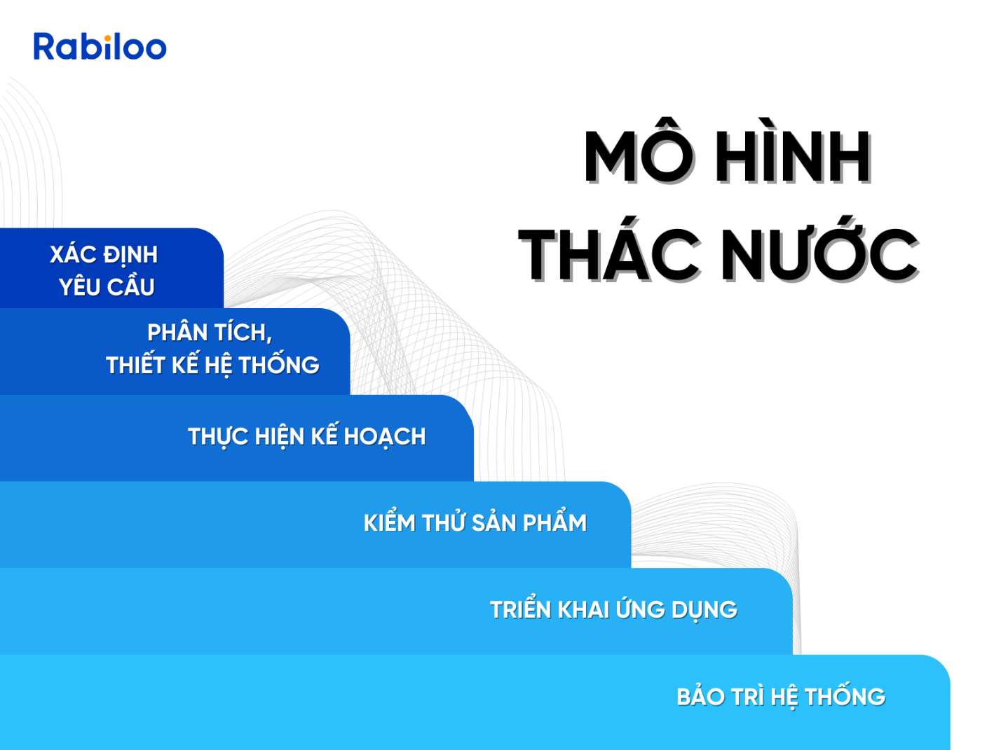

* + 1. ***Nghiên cứu tài liệu thiết kế và công cụ thiết kế***
* Xem tài các tài liệu đã soạn của nhóm như sau: Tài liệu Design.
  + 1. ***Các tài nguyên cần thiết và xây dựng cơ sở hạ tầng cho việc phát triển***
* Tài nguyên phát triển
  + Tài liệu cần thiết cho việc viết và triển khai mã: Các tài liệu **SRS, BRD**, các tài liệu thiết kế giao diện và hệ thống. Các tài liệu mà khách hàng cung cấp và các tài liệu đã tự thu thập trong quá trình tìm hiểu.
  + Tài liệu về thư viện mã nguồn: **.Net framework**.
  + Cài đặt và cấu hình môi trường phát triển: Sử dụng **Visual Studio 2022** làm môi trường phát triển.
  + Tài nguyên tích hợp: Sử dụng các gói của **NuGet (NuGet packages)**,tích hợp các Extentions cần thiết và các công cụ sử dụng cho việc thiết kế trong môi trường Visual Studio 2022.
  + Tài nguyên hình ảnh, icon: Tài nguyên về hình ảnh và icons sẽ do nhóm tự thiết kế và sử dụng các tư liệu đã thu thập được.
* Cơ sở hạ tầng để lưu trữ và xử lý dữ liệu:
  + Cấu hình môi trường: Cài đặt IDE Visual Studio 2022 và sử dụng template là **Windows Forms App (.NET Framework 4.11.0)**
  + Cơ sở dữ liệu: Sử dụng **Microsoft SQL Server và SQL Server Management Studio** để thực hiện các thao tác trên cơ sở dữ liệu và lưu trữ dữ liệu về thông tin liên quan đến phần mềm như dữ liệu về nhân viên, khách hàng, hợp đồng, mẫu kiểm định, phiếu kết quả,..
* Kiểm thử, bảo trì và cập nhật
  + Kiểm thử chức năng và phần mềm: Việc kiểm thử sẽ do các Tester thực hiện với các testcase để đảm bảo phần mềm hoạt động chính xác và lưu trữu lại các nội dung kiểm thử.
  + Bảo trì phần mềm: Việc bảo trì phần mềm sẽ được diễn ra thường xuyên và nhận phản hồi của người dùng để kịp thời bảo trì.
  + Cập nhật phần mềm: Cập nhật phần mềm sẽ được tiến hành trong xuyên suốt quá trình sử dụng của người dùng.
    1. ***Mục tiêu, phạm vi và yêu cầu chuyển giao của dự án***
* Mục tiêu của dự án: Tạo ra một phần mềm giúp quản lý các mẫu kiểm định môi trường phục vụ cho nhu cầu của khách hàng.
* Phạm vi: Hỗ trợ cho người quản lý kiểm soát các thông tin và quá trình làm việc của nhân viên. Giúp nhân viên quản lý được các thông tin khách hàng, hợp đồng và công việc của mình.
* Yêu cầu chuyển giao: Sử dụng được trên máy tính cá nhân, Laptop có hệ điều hành từ Window 10 trở lên, các chức năng phải hoạt động tốt và đầy đủ các tài liệu bàn giao cho khách hàng, có nơi lưu trữ và sao lưu cơ sở dữ liệu.
  + 1. ***Nhiệm vụ, lịch trình và trách nhiệm***
* Phân chia nhiệm vụ, lập lịch trình và trách nhiệm của từng thành viên trong nhóm xem trong **Project Plan của Nhóm 6.**
  1. **Cài đặt các module**
     1. ***Các module thư viện***
* Mục đích: Các thư viện trong phần mềm được sử dụng để giúp cho quá trình phát triển đơn giản và hiệu quả hơn.
* Phạm vi: Các thư viện phục vị cho các chức năng như đọc dư liệu và tải dữ liệu lên, thực hiện các thao tác cần thiết với dữ liệu.
* Yêu cầu chuyển giao: Thư viện hoạt động trên các nền tảng của .Net Framework.
  + 1. ***Các module chức năng***
* **Mục đích:**
* Xây dựng và phát triển các module chức năng chính của ứng dụng, đảm bảo các yêu cầu chức năng của dự án được đáp ứng và hỗ trợ việc quản lý mã nguồn, lập trình một cách nhanh chóng và tiện lợi.
* Các module chức năng dự tính sẽ có bao gồm module: Model, View, Controller.

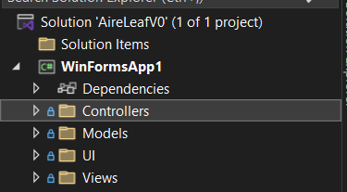

* **Module Model:**
* Đảm nhận nhiệm vụ quản lý dữ liệu và logic nghiệp vụ của ứng dụng. Model chứa các lớp mô tả dữ liệu và các phương thức để xử lý và quản lý dữ liệu.
* 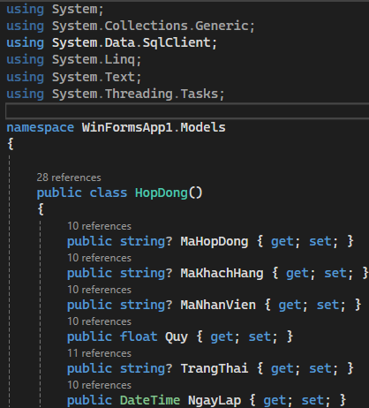
* **Module View:**
* Đảm nhận nhiệm vụ hiển thị dữ liệu cho người dùng và nhận đầu vào từ người dùng.
* **Module Controller:**
* Đóng vai trò trung gian giữa Model và View, tiếp nhận yêu cầu từ View, tương tác với Model để xử lý dữ liệu, sau đó trả kết quả về cho View. Controller xử lý tất cả logic ứng dụng và cập nhật lại dữ liệu hiển thị cho View khi cần.

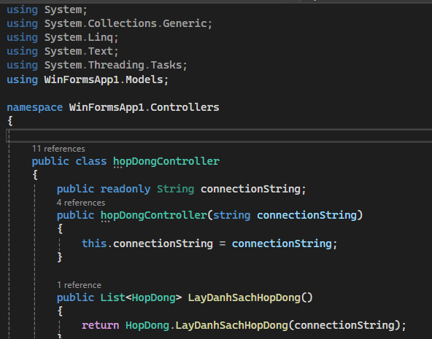

* 1. **Đặc tả hệ thống**
     1. ***Tổng quan hệ thống***
* Mô tả hệ thống: Hệ thống quản lý mẫu kiểm định môi trường hỗ trợ người dùng thực hiện các công việc liên quan đến quản lý các tài liệu và thông tin về thông tin của nhân viên trong công ty và các thông tin liên quan đến khách hàng, hợp đồng và mẫu kiểm định
* Đối tượng sử dụng: Quản lý và nhân viên trong công ty sử dụng.
* 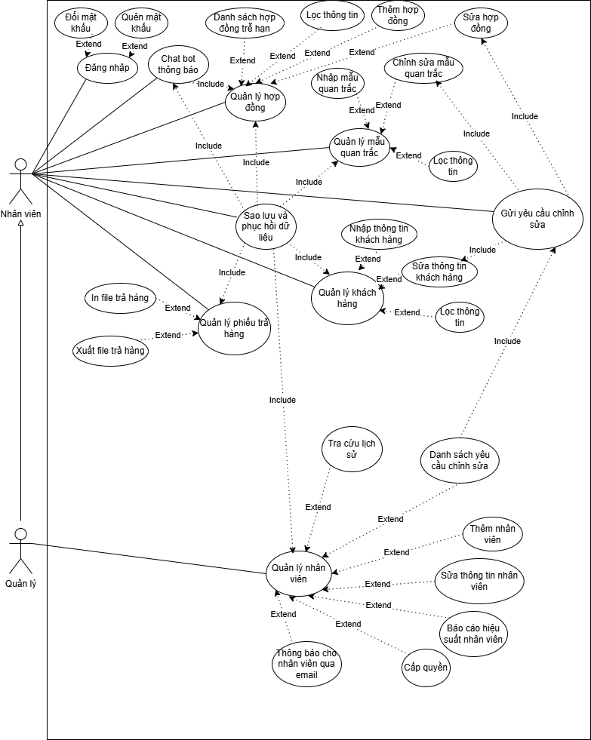
  + 1. ***Các chức năng chính***
* UC-1.1 - Chức năng Đăng nhập: Thực hiện các thao tác nhập tài khoản mật khẩu để đăng nhập vào phần mềm.
* UC-1.2 - Chức năng Quên mật khẩu, Đổi mật khẩu: Chức năng giúp người dùng có thể khôi phục hoặc đổi mật khẩu mới khi không nhớ mật khẩu.
* Chức năng Quản lý hợp đồng:
  + UC-2.1: Thực hiện các thao tác thêm hợp đồng.
  + UC-2.2: Thực hiện thao tác chỉnh sửa hợp đồng.
  + UC-2.3: Thực hiện thao tác lọc hợp đồng.
  + UC-2.4: Thực hiện thao tác xem các hợp đồng đã trễ hạn.
* Chức năng Quản lý mẫu quan trắc:
  + UC-3.1: Thực hiện các thao tác nhập mẫu quan trắc.
  + UC-3.2: Thực hiện thao tác chỉnh sửa mẫu quan trắc.
  + UC-3.3: Thực hiện thao tác lọc thông tin mẫu quan trắc.
* Chức năng Quản lý khách hàng:
  + UC-4.1: Thực hiện các thao tác nhập khách hàng.
  + UC-4.2: Thực hiện các thao tác sửa thông tin khách hàng.
  + UC-4.3: Thực hiện thao tác lọc thông tin khách hàng.
* UC-5.1, UC-5.2 - Chức năng xuất file và in phiếu trả hàng: Xuất file và in phiếu chứa nội dung của các mẫu kiểm định khi đã hoàn thành xong quá trình kiểm định.
* Chức năng Quản lý nhân viên: Người dùng là Quản lý
  + UC-6.1: Thực hiện các thao tác thêm nhân viên.
  + UC-6.2: Thực hiện các thao tác sửa thông tin nhân viên.
  + UC-6.3: Thực hiện các thao tác lọc thông tin nhân viên
  + UC-6.4: Thực hiện các thao tác báo cáo hiệu suất nhân viên.
  + UC-6.5: Thực hiện các thao tác gửi thông báo cho nhân viên qua Email.
  + UC-6.6: Thực hiện các thao tác để tra cứu lịch sử chỉnh sửa.
* UC- 7.1 - Chức năng Sao lưu và phục hồi dữ liệu: Cho phép khi người dùng chỉnh sửa các thông tin thì sẽ ghi nhận lại dữ liệu cũ và sao lưu thành một bản tạm và khi cần phục hồi sẽ dùng tới nó.
* UC-8.1 - Chức năng Chatbot thông báo: Giao tiếp với Chatbot của hệ thống, giúp thông báo các thông tin hợp đồng sắp/đã trễ hạn cho người dùng, quản lý những việc cần làm thông qua lịch.
  + 1. ***Yêu cầu hệ thống***
* Khả năng bộ nhớ: Yêu cầu bộ nhớ còn trống trên 4 GB và Ram tối thiểu là 4 GB.
* Yêu cầu về CPU, I/O: Hệ thống phải có khả năng xử lý các yêu cầu từ người dùng một cách nhanh chóng và hiệu quả.
* Khả năng lưu trữ: Hệ thống cần có khả năng lưu trữ dữ liệu một cách an toàn và đáng tin cậy.
  + 1. ***Cấu trúc phần mềm***
* Source code: Sử dụng ngôn ngữ lập trình C# và .NET Framework để viết mã nguồn.
* Thư viện: Sử dụng các thư viện .NET Framework như System
* Chương trình hỗ trợ: Sử dụng SQL Server Management Studio để quản lý cơ sở dữ liệu SQL Server.

1. **Quy chuẩn viết mã**
   1. **Quy định về định dạng code**

* Độ dài dòng:
* Các dòng mã không được quá 100 kí tự để dễ đọc.
* Indent:
* Sử dụng khoảng cách 4 ký tự cho mỗi mức thụt đầu dòng.
* Dòng trống:
* Sử dụng dòng trống để phân tách các phần logic trong mã, cải thiện khả năng đọc code, giúp mã dễ theo dõi.
  + Hai dòng trống giữa các phần lớn của mã, giữa 2 phần của file nguồn, giữa class và interface
  + Một dòng trống giữa các hàm và giữa các phần logic trong hàm.
* Khi có 1 biểu thức không còn chứa được trên 1 dòng thì nên xuống dòng tùy vào các nguyên tắc sau:
* Xuống dòng sau 1 dấu phẩy (,).
* Xuống dòng sau 1 toán tử.
* Canh lề dòng mới xuống bằng với lề bắt đầu của biểu thức ở dòng trước ở cùng mức
  1. **Quy định về việc đặt tên**

Sử dụng quy tắc Pascal Case, Uppercase, Camel Case để đặt tên.

* + 1. ***Quy ước đặt tên các Control***

|  |  |  |  |
| --- | --- | --- | --- |
| STT | Control | Tiền tố | Ví dụ |
| 1 | Button | btn | btnClick |
| 2 | Label | lbl | lblThongBao |
| 3 | Textbox | txt | txtMaKhachHang |
| 4 | MainMenu | mnu | mnuMain |
| 5 | CheckBox | chk | chkConfirm |
| 6 | ComboBox | cmb | cmbNgayTra |
| 7 | DateTimePicker | dtm | dtmNgayNhan |
| 8 | Timer | tmr | tmrChuyen |
| 9 | TabControl | tab | tab |
| 10 | Form | frm | frmMain |
| 11 | MonthCalendar | mon | monCalendar |
| 12 | SaveFileDialog | sfd | sfdFileSave |
| 13 | ContextMenu | cmnu | cmnu- |
| 14 | OpenFileDialog | ofd | ofdFileExplore |

* + 1. ***Tên biến***
* Tên biến phải thể hiện được vai trò của thông tin mà nó đại diện, được đặt ngắn gọn và dễ nhớ.
* Ví dụ:

string maKhachHang= maKhachHangTextBox.Text.Trim();

* + 1. ***Tên hàm***
* Tên hàm sẽ được đặt theo chức năng cụ thể của nó, đảm bảo được khi nhìn vào sẽ hiểu được mục tiêu của hàm, không quá dài để dễ gọi hàm và kiểm soát. Các tham số truyền vào phải đảm bảo đúng cách, không gây nhầm lẫn.
* Ví dụ:

void loadKhachHang()

{

(Đoạn mã)

}

void choPhepChinhSua(bool enable)

{

(Đoạn mã)

}

* + 1. ***Tên Class và Module***
* Đặt tên class và module là danh từ hoặc cụm danh từ, trong tên class không sử dụng dấu “_”.
  1. **Các khai báo**
     1. ***Số lượng các khai báo trên mỗi dòng***
  + Một khai báo trên mối dòng nên viết khi chú sau mỗi khai báo
  + Không được đặt nhiều hơn 1 biến hay các biến có kiểu dữ liệu khác nhau trên
  + Cố gắng khởi tạo giá trị cho các biến ngay sau khi khai báo
    1. ***Khai báo class***
  + Không dùng khoảng trắng giữa tên method và dấu ngoặc mở ” (” bắt đầu các tham số của nó.
  + Dấu ngoặc móc mở “{” nên đặt trên dòng kế tiếp của câu lênh khai báo.
  + Dấu ngoặc nhọn đóng “}” cũng nên đặt trên 1 dòng vào bằng với mức thụt lề của dấu ngoặc mở.
    1. ***Câu lệnh If-Else, While***

Câu lệnh if-else có dạng như sau:

if (Điều kiện)

{

Đoạn mã xử lý

}

else

{

Đoạn mã xử lý

}

Câu lệnh while có dạng như sau:

while (Điều kiện của vòng lặp)

{

Đoạn mã xử lý

}

* + 1. ***Câu lệnh For***

Câu lệnh for có dạng như sau:

for (điều kiện của vòng lặp)

{

Đoạn mã xử lý

}

* + 1. ***Câu lệnh Switch***

Câu lệnh switch có dạng như sau

switch (Điều kiện)

{ case 1:

{

Đoan mã xử lý

break;

}

case 2:

{

Đoạn mã xử lý

break;

}

default:

{

Đoạn mã xử lý

break;

}

}

* + 1. ***Câu lệnh Try-catch***

Câu lệnh try-catch có dạng như sau:

try

{

Đoạn mã xử lý

}

catch (Exception ex)

{

Đoạn mã xử lý

}

* 1. **Quy định về Comment**
     1. ***Một số quy tắc comment:***
     + Comments nên chứa các câu giải thích hoàn chỉnh.
     + Khi sửa code nên nhớ comment ngày sửa code.
     + Comment nên sáng sủa không nên thêm vào các câu nhập nhằng.
     + Nên dùng comments cho code chứa các vòng lặp và điều kiện rẽ nhánh.
     1. ***Comment đơn dòng (//):***
* Dùng để thể hiện ý nghĩa của từng dòng mã cụ thể, ngắn gọn, không làm sai lệch ý nghĩa.

Ví dụ:

bool chinhSua = false //Đặt trạng thái ban đầu là false

* + 1. ***Comment nhiều dòng (/* ... */):***
* Dùng để giải thích chi tiết hơn về một phần mã, hoặc để ghi chú giải thích về các chức năng phức tạp.

Ví dụ:

/*

* Hàm này có nhiệm vụ …

* Kết quả mong muốn …

* …

*/

void loadKhachHang()

{

(Đoạn mã)

}